IMPERIALISMO ESTADOUNIDENSE
Se denomina primera potencia mundial al país que ostenta el primer lugar en cuanto a poderío militar, riqueza económica, y desarrollo tecnológico. En términos de PIB nominal, fuerza militar y tecnológica, se considera a los Estados Unidos de América como la primera potencia mundial.

¿QUÉ ES UNA POTENCIA MUNDIAL?
Por potencia mundial se entiende un Estado más o menos poderoso según su capacidad de controlar las reglas del juego en uno o varios ámbitos-clave de la competición internacional y según su agilidad para relacionar tales ámbitos para - alcanzar con ello una ventaja.
Se llama Potencia Mundial a aquellos Estados o naciones cuyo poderío económico y/o militar es tal, que son capaces de ejercer una influencia directa o indirecta en los demás países o regiones a su alrededor. En algunos casos pueden influir en la organización mundial misma.
Se puede hablar de potencias mundiales pero también de potencias regionales (cuando su área de influencia es más pequeña) o de superpotencias (cuando se trata de potencias que ejercen influencia sobre otras potencias).
Siempre ha habido potencias que han competido por la supremacía regional o internacional, y en tiempos recientes, global. Esto no significa, claro está, que hayan sido siempre las mismas, sino que se han sucedido las unas a las otras a lo largo de la historia, dependiendo de las condiciones de organización social, política y económica que imperen en la época.

CAUSAS DEL IMPERISLIAMO ESTADOUNIDENSE:
El imperialismo norteamericano surgió por la combinación de dos factores. En primer lugar, existirían unas causas económicas. Su espectacular crecimiento económico, especialmente después de terminada la guerra civil, proporcionó a los Estados Unidos una gran potencia militar y generó la necesidad de buscar mercados y más materias primas. Pero, por otro lado, el proteccionismo europeo, a raíz de la primera gran crisis del capitalismo en 1873, cerró el principal mercado en el mundo. Los aranceles impuestos por los países europeos a las importaciones norteamericanas generaron en Estados Unidos la convicción de que debían buscar y establecer relaciones económicas con otras partes del mundo con el objetivo de asegurar mercados, lo que equivalía a emprender una política expansiva.
Los Estados Unidos emprendieron una política imperialista orientada prioritariamente hacia el Caribe y Centroamérica, sin olvidar el sur del continente. También comenzaron a poner su punto de mira en el Pacífico, con el objetivo de situar en algunos enclaves bases navales para proteger sus rutas comerciales con Asia. En esta época se procedió a la conquista de Hawái. Por fin, para controlar el Estrecho de Bering, paso entre América y Asia, se adquirió Alaska a Rusia en el año 1867. La guerra de 1898 contra España supuso un hito fundamental en la historia del imperialismo de Estados Unidos, al ejercer una verdadera tutela sobre Cuba y Filipinas durante mucho tiempo e incorporando Puerto Rico a la Unión como estado libre asociado.
Los norteamericanos no pretendieron la conquista y colonización de muchos territorios, con algunas excepciones, tal y como hicieron los imperialismos europeo y japonés. Siempre prefirieron la injerencia en los asuntos internos y la sumisión económica de los países a sus intereses y de las compañías comerciales. El presidente Theodore Roosevelt fue un gran impulsor de esta política, conocida como del “Big Stick”. Roosevelt justificaba la intervención en Centroamérica y el Caribe en función de la inestabilidad política de algunos países, unido a que algunos de esos estados no cumplían con sus obligaciones financieras o confiscaban los bienes extranjeros. Así pues, los Estados Unidos se convirtieron en los gendarmes de esta región del mundo. Los objetivos que se perseguían con las intervenciones eran los siguientes: el ordenamiento y control de las finanzas de los países ocupados, la protección de los bienes, intereses y personal norteamericanos, y la instauración y sostenimiento de regímenes afines a los intereses de los Estados Unidos. La historia de ocupaciones e intervenciones directas es larga: Cuba, Puerto Rico, Nicaragua, Haití y República Dominicana.

CÓMO LOGRÓ ESTADOS UNIDOS CONFORMAR UN IMPERIALISMO
Para que este país se fuera consagrando como potencia fue necesaria una política de estado para superar rápidamente los lastres de haber sido un país colonial. El motor de este desarrollo innegablemente fue la voracidad por entrar al orden económico mundial de manera competitiva, tratando de ubicarse a la altura de la misma potencia europea de la cual se había independizado en 1776.

Este desarrollo económico como nación independiente de Estados Unidos tiene lugar y coincide con la consolidación de la etapa imperialista en el mundo, que Lenin sintetiza en las siguientes definiciones: concentración y centralización del capital, formación de monopolios (para eliminar la competencia), creación del capital financiero por medio de la fusión entre el capital bancario e industrial, mediante un proceso de exportación de capitales junto al reparto del mercado mundial y el reparto territorial del mismo entre las principales potencias.
Sin dudas esta nación logró mostrar una cierta excepcionalidad en su desarrollo gracias a la expansión territorial transfronteriza y a la concentración económica producto de la formación de los monopolios norteamericanos que destaca Lenin. Vale aclarar que este desarrollo político y económico no beneficiará al pueblo trabajador, sino que reunirá los grandes beneficios en manos de un grupo reducido de banqueros, empresarios y políticos.
Sobre estas bases materiales y el pujante avance de los Estados Unidos en el mundo, es que se apoyarán tanto las políticas de estado como la ideología dominante que sustentará este proceso con el objetivo de construir una retórica que acompañe y justifique al imperialismo.

IMPERIALISMO Y AMERICA LATINA

América Latina lleva décadas siendo una región explotada por el capital nacional como también extranjero. Durante el siglo XIX países como Alemania, Portugal, España e Inglaterra fueron los que se encargaron de explotar durante décadas los recursos naturales de la región, colonizar países y abusar de la clase trabajadora latinoamericana. Estados Unidos llegó en otra fase de la historia, posterior a los países mencionados, pero hoy en día ya se ha transformado en la potencia mundial que mantiene a América Latina bajo el yugo del imperialismo norteamericano.
Para que Estados Unidos pudiese abrirse camino dentro de los demás países imperialistas, era necesaria la instauración de una política que fuese defendida por los sucesivos gobiernos estadounidenses, la que se conoció como Doctrina Monroe, que en palabras de Trotsky se entiende como “el derecho del imperialismo norteamericano a posicionarse dominantemente en los países de América Latina, asumiendo la posición de ser su explotador exclusivo”.
De esta manera, los gobiernos de Estados Unidos comenzaron una verdadera cruzada imperialista, donde “naturalmente” dicha potencia sería la única con permiso y autorización para explotar a los diversos países de América Latina, y con esto, ir instaurando la idea de un capitalismo “democrático” por parte de EE.UU, una idea de “país a seguir”, de “democracia occidental” y de “prosperidad”.

Ejercicios

- Definir:
- Potencia mundial
R/
- Estado Unidos
- Rusia
- China
- Alemania
- Reino Unido
- Francia
- Japón
- Israel
- Arabia Saudí
- Emiratos Árabes Unidos

- Imperialismo
R/Actitud o forma de actuación política basada en dominar otras tierras y comunidades usando el poder militar o económico.

- Doctrina Monroe
R/En resumen, podemos decir que la Doctrina Monroe afirmaba que Estados Unidos actuaría a fin de evitar cualquier intervención extra-continental, esencialmente de los países europeos.
- Enumere las causas que permitieron que Estados Unidos se convirtieron en una potencia mundial
R/ Estados Unidos entró el 6 de abril de 1917, hace un siglo y once días, en la Primera Guerra Mundial, lo que lo convirtió en una potencia mundial mientras las naciones europeas quedaban atrapadas en un conflicto que dejó millones de muertos y arrasó el Viejo Continente.

- Elaborar un mapa conceptual con las características y consecuencias del imperialismo de Estados Unidos
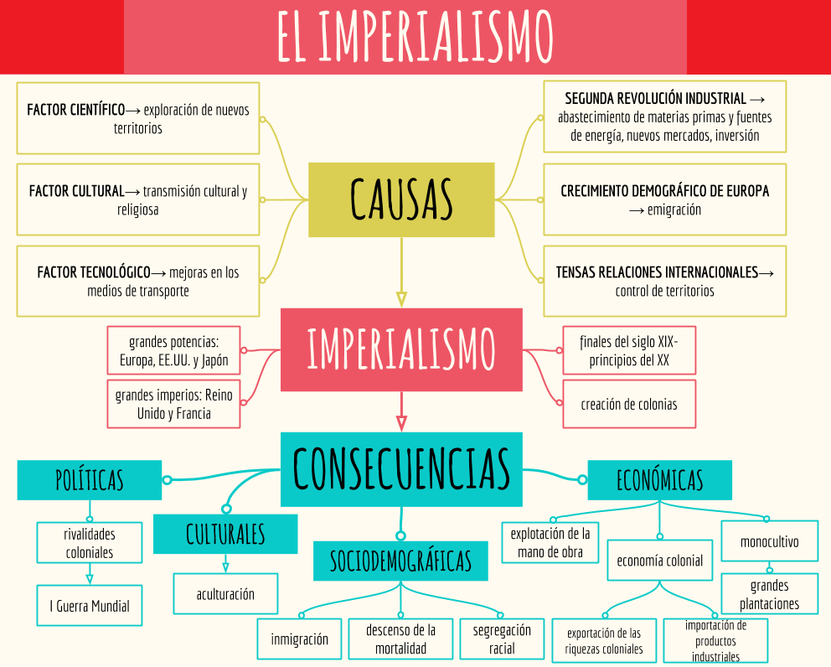
R/

- En su opinión ¿Por qué Estados Unidos busco el expansionismo en América Latina?
R/ El objetivo siempre es el mismo: garantizar a Estados Unidos el dominio económico y el control de los recursos naturales de América Latina. Hay que recordar que América Latina y el Caribe suministran el 31% del petróleo importado por Estados Unidos; es decir, más que el total de todos los países del Medio Oriente.
5. Enumere los países que Estados Unidos fue conquistando para afianzar su poderío.
R/ 1.- Afganistán
2.- Irak
3.- Siria
4.-Yemen
5.- Somalia
6.- Libia
7.- Níger

6. Explique la frase del Presidente James Monroe AMERICA PARA LOS AMERICANOS.
R/ El discurso, redactado por John Quincy Adams, no proponía una doctrina sino que pretendía fijar posición ante el posible interés por revivir el colonialismo europeo en América, en un tiempo en que la independencia de Estados Unidos aún era muy joven.
7. Porque Estados Unidos quería conquistar el Océano Atlántico y Pacífico
R/Para tener más posesión de embarcación y q la expansión de los Estados Unidos por el Pacífico durante la guerra hispano-norteamericana de 1898. - En sus primeros cien años de vida la nación norteamericana experimentó un impresionante crecimiento territorial. Las trece colonias originales se expandieron hasta convertirse en un país atrapado por dos océanos.

